河南工业大学实验报告
课 程 | 数据库系统原理及应用 | 实验名称 | 实验七 数据库编程
专业班级 | 计科152 | 院 系 | 信息科学与工程学院
姓 名 | 宗阔雄 | 学 号 | 201516010102
指导老师 | 孙宜贵 | 日 期 | 2017.11.1
- 实验目的
1、理解存储过程的作用和工作机制，能够运用SQL语言编写存储过程来完成指定的功能，并使用SQL执行存储过程完成测试；
2、了解自定义函数的作用，能够在SQL代码中调用自定义函数；
3、强化详细设计能力和编程能力。
- 实验要求
在实验六的基础上，使用存储过程（必选）、自定义函数（根据需求自选）、触发器（根据需求自选）等过程对象，完成下面实验内容中规定的事务需求，为实验八的应用程序实现做好数据库层面的开发工作。
按下面要求的内容提交实验报告。
- 实验内容
- 针对任意一个表，分别编写存储过程实现单条记录（按主键字段）的查询、增加、修改和删除功能。
- 编写自定义函数GetAge实现：根据人员的出生日期计算其年龄。
- 编写存储过程实现如下查询事务：
- 查询所有分校校长的名字和电话号码；
- 按城市、分校名称和教练性别，查询教练的基本信息；
- 按城市汇总查询每个分校的员工人数；
- 按年龄查询超过该年龄并且担任教练的员工信息（教练年龄调用GetAge函数实现）；
- 按年、月查询通过汽车驾驶测试的驾校学员名单及通过时间。
- 其他内容自选。
- 实验结果
（要求给出规范的脚本定义，并加上适当的注释。）

1)
增
create procedure schoolAdd
as begin
insert into school(school_no,school_tel,school_address)
values(2,119,'beijing')
end;
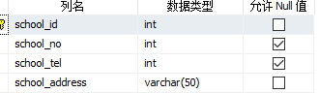
删除
create procedure schoolDelete
@did int
as begin
delete from school where school_id=@did
end;

exec schoolDelete '3';
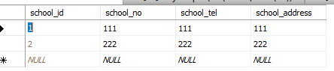
修改
create procedure schoolChange1
@cno int ,@ctel varchar(20),@caddress varchar(20)
as begin
update school set school_tel=@ctel ,school_address=@caddress where school_no=@cno
end;

exec schoolChange1 '222' , '2222','2222';

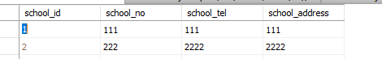
查找
create procedure schoolSelect
@sid int
as begin
select school_no,school_tel,school_address from school where school_id=@sid
end;
exec schoolSelect '1';

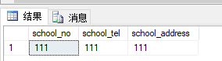
2）
--create function getAge(@cbirthday date)
--returns int
--as begin
--declare @age int
--select @age=datediff(year,convert(Datetime,@cbirthday),getdate())
--return @age
--end;
select dbo.getAge(s.databirth) as age from
(select coach_birthday from coach where coach.coach_name = 'sick') as s(databirth)
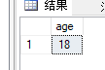

3）
CREATE PROCEDURE search1111
as
begin
select coach_name,coach_tel
from coach
where coach_class='xiaozhang'
end

exec dbo.search1111;
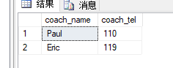
create procedure search3
as begin
select coach_name,coach_age,coach_address,coach_tel
from coach
where coach_sex='man' and coach_city='bj' and coach.school_id=1
end;
exec search3;
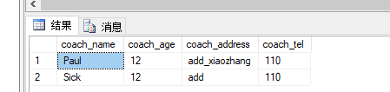

create procedure search4444
as begin
select COUNT(coach_id)as 总数 ,school.school_city from coach,school
where coach.school_id=school.school_id
group by school.school_city
end;

exec search4444;
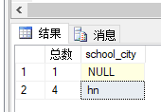

create procedure search5
as begin
select coach_name ,coach_address,coach_city,coach_sex,coach_tel from coach
where coach_class='putong' and dbo.getAge(coach_birthday)>10
end;
exec search5;

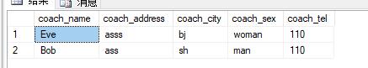

按年、月查询通过汽车驾驶测试的驾校学员名单及通过时间。
create procedure search66
as begin
select test_time,stu_address,stu_age,stu_sex,stu_tel from student,test
where student.stu_id=test.stu_id and test_season='none'
end;
exec search66;
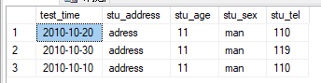
- 实验中的问题及心得
DATEDIFF ( date-part, date-expression-1, date-expression-2 )

